Физико-химические свойства криогелей поливинилового спирта, сформированных в присутствии изомеров салициловой кислоты
Акимова В.Б.¹, Колосова О.Ю.², Лозинский В.И.²
Студент, 1 курс магистратуры
¹РХТУ им. Д.И. Менделеева, институт химии и проблем устойчивого развития, Москва, Россия
²Институт элементоорганических соединений им. А. Н. Несмеянова РАН, Москва, Россия
E-mail: vakimova47@gmail.com
Криогели — это макропористые гелевые системы, сформированные в умеренно замороженных растворах полимера [1]. Подобного рода материалы находят применение в качестве нетоксичных биосовместимых носителей для систем доставки лекарств, например, в виде временных имплантатов или терапевтических покрытий для ран [2].
В данной работе были получены водные криогели поливинилового спирта с добавками салициловой кислоты и ее изомеров, обладающих противовоспалительной и антиоксидантной активностью [3].
Для образцов криогелей были оценены температура плавления и модуль упругости (рис. 1). Показано, что упругость образцов с ростом концентрации добавок увеличивается, а теплостойкость, напротив, уменьшается.
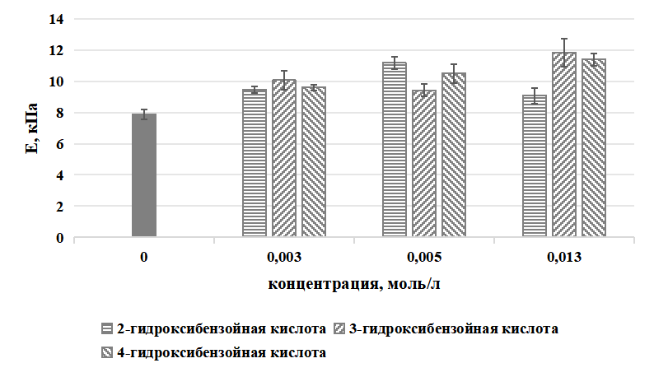
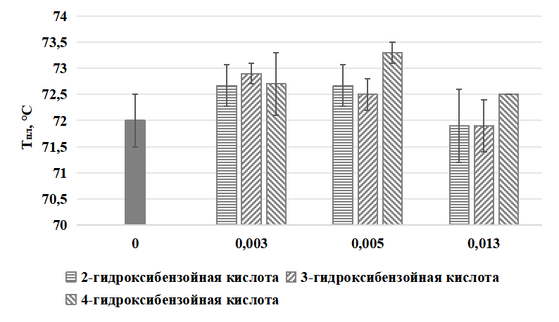
Рис. 1. Графики зависимостей модулей упругости E и температуры плавления криогелей ПВС от концентрации добавок салициловой кислоты и ее изомеров в образцах
Для изучения перспективы использования криогелей ПВС в качестве носителей салициловой кислоты была исследована динамика высвобождения добавок из матрицы криогеля.
Показано, что криогели поливинилового спирта могут быть использованы как «депо-формы» для салициловой кислоты и ее изомеров.
Работа выполнена в рамках Государственного задания № 075-03-2026-024 Министерства науки и высшего образования Российской Федерации.
Литература
- Lozinsky V. I. Cryogels on the basis of natural and synthetic polymers: preparation, properties and application // Russ. Chem. Rev. 2002. V. 71, № 6. P. 489-511.
- Tamer T. M. et al. Hemostatic and antibacterial PVA/Kaolin composite sponges loaded with penicillin–streptomycin for wound dressing applications //Sci. Rep. 2021. Т. 11, №. 1. P. 3428.
- Abramson S., Weissmann G. The mechanisms of action of nonsteroidal antiinflammatory drugs //CER. 1989. V. 7. P. S163-70.

